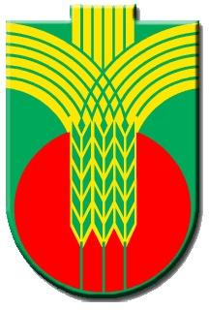

Поздравителен адрес

Уважаеми роми от община Добричка,

Приемете моите сърдечни поздравления по случай Международния ден на ромите – 8 април. Днешният ден е празник за ромската общност по цял свят – ден на възпоминание и съпричастност, ден на надежда и желание за еднакъв шанс за всички да учат, да работят, да живеят и да се развиват като почтени и достойни личности.
Община Добричка, в рамките на своите правомощия, ще продължи да полага грижи за всички свои жители, независимо от етническата им принадлежност.
Пожелавам на всички Вас мотивация за учение и работа, за да продължим да живеем в добронамерена среда на взаимно уважение, зачитане правата и различията на всеки гражданин. Нека да си пожелаем да има работа за всички, да бъдем отговорни родители и граждани, за да растат здрави и спокойни децата ни и да имат по-добри възможности за развитие.
Уважаеми роми, днес почитаме Вашата култура, музика, обичаи и традиции, Вашето отношение към живота, без което ежедневието щеше да е по-скучно и по-сиво. Празнувайте и се веселете така, както само Вие можете!
Пожелавам на всички здраве, сполука и много радост в семействата Ви.
ЧЕСТИТ ПРАЗНИК!

08.04.2019 г. С уважение,
инж. Тошко Петков
Кмет на община Добричка

